美国：不是在搞事，就是在搞事的路上

原创 有里儿有面 [有理儿有面](javascript:void(0);)

**有理儿有面**

微信号 youli-youmian

功能介绍 你说是不是

2021-10-05[原文](https://mp.weixin.qq.com/s?__biz=Mzg3MjEyMTYyNg==&mid=2247542082&idx=1&sn=9c2912d58fa032522c096a85a8b55e42&chksm=cef67137f981f8214d3779b1ffe96816bd100fd8ed3075b4dbc287d3a831b7d9d53e4587e50f&scene=27#wechat_redirect&cpage=23) 发表于

收录于合集





**全文共2997字，图片14张，预计阅读时间为7分钟。**

**文章首发于“有理儿有面”（youli-youmian），欢迎大家在朋友圈和微信群转发。**

**公众号及其他平台转载请在后台留言。**



▼

10月4日，当中国人民还在热热闹闹欢度国庆时，美国贸易代表戴琪奉“睡王”拜登旨意出来搞事了，她指责中国“长期以来没有遵守全球贸易规则”“伤害美国劳工与产业”，暗示美国有可能采取单方面的贸易措施，包括启动“301调查”，强调会使用“美国拥有的所有工具”对华施压。

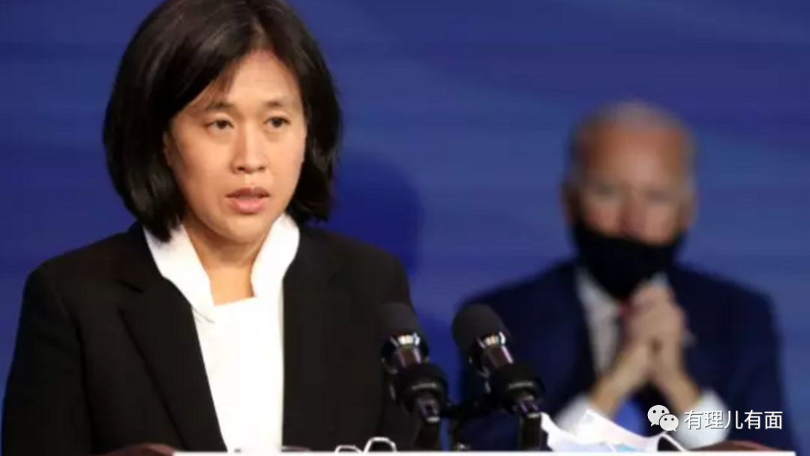

听听这口气，明明是联邦政府债务即将达到上限，面临爆雷风险，有求于中国帮忙解决问题，却依然一副盛气凌人的嘴脸，对中国进行极限施压。

长期以来，美国一直恃强凌弱，满世界敲诈勒索，不仅通过“长臂管辖”等伎俩搞事情，还采取建小圈子联合进行施压，罔顾规则，不讲道义，俨然就是一个不择手段的“事儿精”。这不，就在最近一个月，美国就搞出了好几档子事。

**华为篇**

9月25日，加拿大在美国的授意下，终于释放了孟晚舟。



可能有网友会问，美国为什么兴师动众、举全国之力要跟一个中国女人过不去？

有理哥罗列几个数字，大家就知道为什么美国坚决要搞华为。

2019年4月3日，美国国防部国防创新委员会发布了一份题为《5G生态系统：对美国国防部的风险与机遇》的报告，结论是：中国的5G技术全球领先，美国的5G落后于中国，而且美国本土没有基础设备制造商。

2020年2月，华为的全球5G订单数量已经达到了91个。在Dell'Oro发布的2020年全球5G通信设备市场份额中，华为以31.7％的市场份额占据第一，紧随其后的是爱立信（29.2%）、诺基亚（18.7%）和中兴（11%），三星以7.2%排名第五。

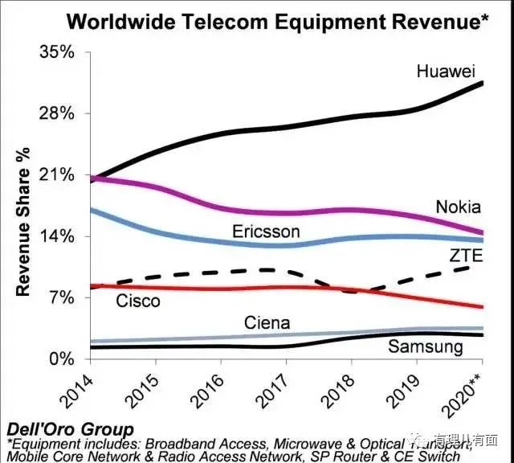

美国向来以美国标准就是国际标准自居，当然无法接受这样的现实，于是以华为设备有后门、华为替中国收集情报为借口进行政治化操弄，强逼台积电等芯片制造商停止为华为代工，施压全球盟友和伙伴国抵制华为5G。

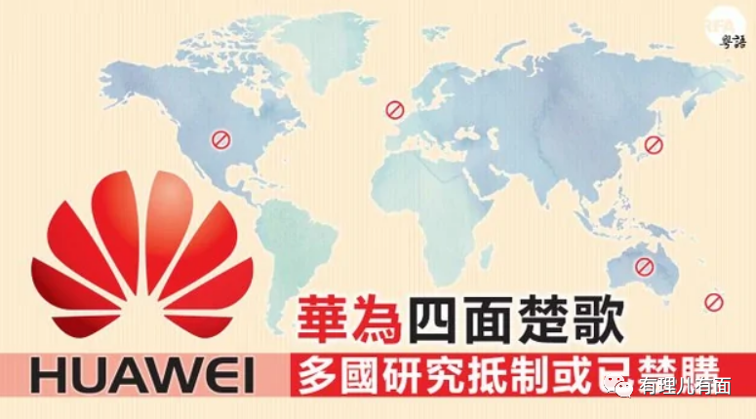

为了达到目的，美国想方设法要把华为按在地上摩擦，甚至以“涉嫌违反美国对伊朗的出口禁令，存在银行欺诈、电汇欺诈等罪行”为由要求其仆从国加拿大对孟晚舟实施无理羁押，企图通过“人质”要挟华为交出5G技术。此后又通过将华为列入“实体清单”，进行极限施压。好在有国家的全力支持，有华为集团的上下一致、同仇敌忾，美国炮制的中国版阿尔斯通事件阴谋最终未能得逞。

**诺瓦泰克篇**

就在孟晚舟回国的前两天，美国又找俄罗斯麻烦。

9月23日，美国司法部发表声明称，俄罗斯天然气集团诺瓦泰克首席财务官马克·杰特沃伊涉嫌隐瞒资产、逃税、漏税等，密谋主观故意“欺诈美国政府”，将面临数十年监禁。

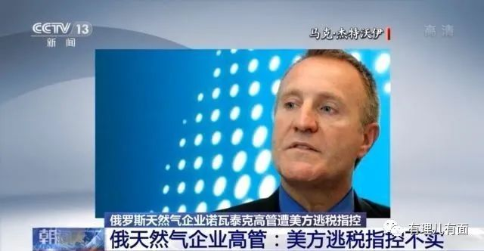

这就很双标了。据美国财政部统计，美国最富有的1％的人群，平均每年逃税金额高达1630亿美元。那老美为什么要针对杰特沃伊呢？

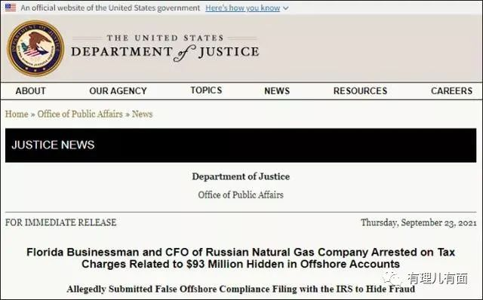

据了解，诺瓦泰克集团是俄罗斯最大的天然气独立生产商。今年9月中旬，俄气宣布北溪2号项目已经全面完工，将于今年年底前开通运营。根据欧盟规定，天然气生产商不可以同时担任天然气管道运输商，而俄气是北溪2号项目的唯一股东，那么这个项目唯有引入第二家俄罗斯天然气公司才能符合欧盟规定，而诺瓦泰克公司作为俄罗斯最大的天然气生产商自然是最佳人选。这就不难理解美国为何要逮捕杰特沃伊，当然是要搅黄北溪2号项目，阻止俄罗斯与欧盟之间的能源合作。

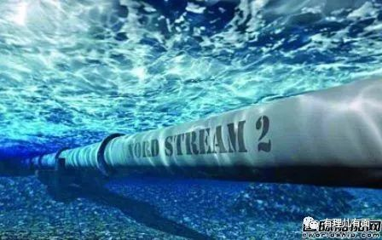

据最新消息，杰特沃伊在支付8000万美元后已获准保释。但考虑到杰特沃伊拥有美俄双重国籍身份，俄罗斯总统新闻秘书表示，对该案的介入不会采用直接手段。看来杰特沃伊不会有孟晚舟的那份幸运。

**台积电篇**

美国一直宣称“支持台湾”、“保护台湾”，但是一旦与切身利益相关，美国对湾湾下手也是毫不手软。这不，逮捕杰特沃伊的事情还没消停，美国就祭出了新的铁拳。9月23日，白宫召集全球主要芯片制造商召开半导体峰会，美商务部长雷蒙多放出狠话，将动用冷战时期的《国防生产法》，强制要求三星、英特尔、台积电等晶圆代工厂在45天内交出库存、订单和销售记录等最高级别的商业机密。

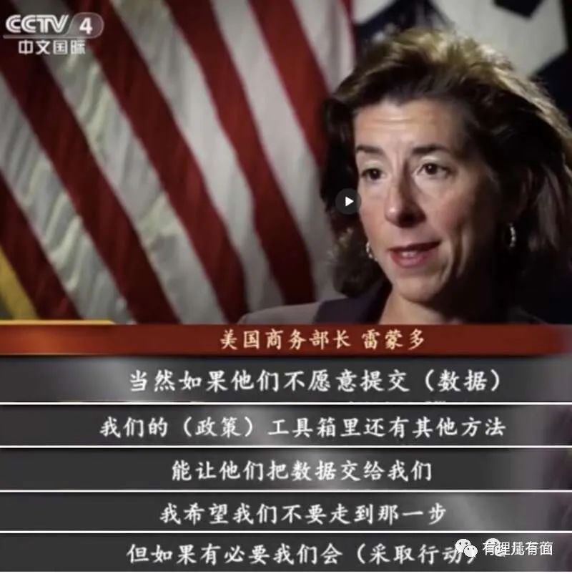

众所周知，三星、英特尔、台积电是目前全球芯片行业的三巨头，垄断了90%以上的高端芯片供应。英特尔是美国本土企业，数据本来就在美国联邦政府手上。三星公司的芯片多用于生产自家的手机等智能产品。台积电是全球公认的芯片制造企业老大，技术能力最强，产能也最大，一家就占据了全球芯片领域57%的份额。所以，美国这次真正瞄准的目标，是我国台湾省的台积电。

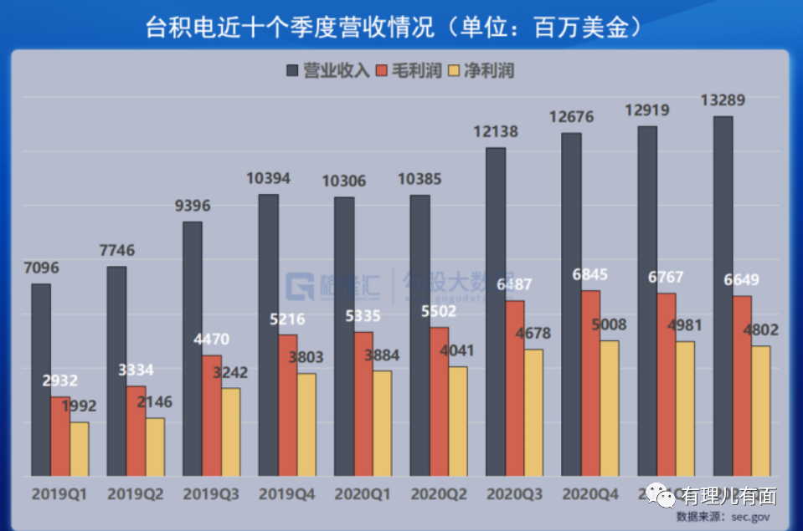

正所谓“擒贼先擒王”，美国要是搞定了老大台积电，就可以掌控全球芯片供应的话语权。鉴于美国频频耍流氓的黑历史，台积电一旦把数据上交，那么很多客户必然会产生顾虑，对台积电敬而远之。那么，随着台积电业绩不断下滑，到时候美国趁机坐收渔翁之利，轻而易举就能对其进行低价收购，从而控制全球芯片顶端供应。如果说石油是工业的血液，那么芯片就是工业的大脑，谁控制了这两样东西，谁就能掌控整个世界，美国的野心正在于此。

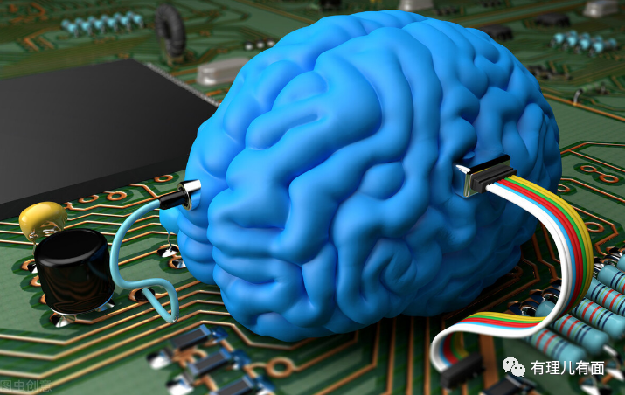

**法国篇**

对自己的重要盟国，美国下手也一样凶狠。法国已经前后两次被伤害，法国“工业明珠”阿尔斯通集团的能源核心资产已被美国通用政商合谋搞走了，这次发生在9月份的AUKUS事件，更是“伤害不小，侮辱性极强”。

今年6月G7峰会期间，美国秘密召集英澳两个盟国开小会，商量成立AUKUS（澳哭死）新安全联盟，“分享先进防御技术和军事情报“。为了促成此事，美国甘愿打破50年未对外分享潜艇技术的历史，答应向澳大利亚提供核潜艇技术，帮助澳洲组建一支拥有8艘攻击型核潜艇的编队，以应对中国在印太地区的军事存在。澳大利亚因为呼吁禁止华为参与澳洲5G网络建设，中澳两国政府间对话现在处于无期限暂停状态，澳洲政府领导人急于想寻求外界力量来打破现有僵局。于是9月15日，美英澳三国对外宣布成立AUKUS联盟。

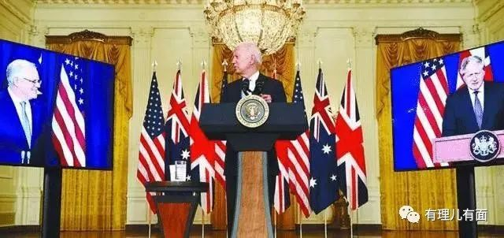

但是此举却惹怒了法国。2016年，法国与澳大利亚签署了建造12艘潜水艇的军售合同，总价值达500亿澳元。后因澳洲政府要求潜艇部件必须在当地采购，导致该项目一直处于停摆状态。如今澳方单方面撕毁合约，转而向美国购买，丝毫不讲武德、一点不给盟友情面，法国反映强烈，总统马克龙、外长勒德里昂等纷纷指责盟友“背后捅刀”，当时就愤而召回驻美和驻澳大使，法美、法澳出现外交降级。要知道这可是美国建国以来法国第一次召回大使，可见法国总统马克龙已经愤怒到了极点。

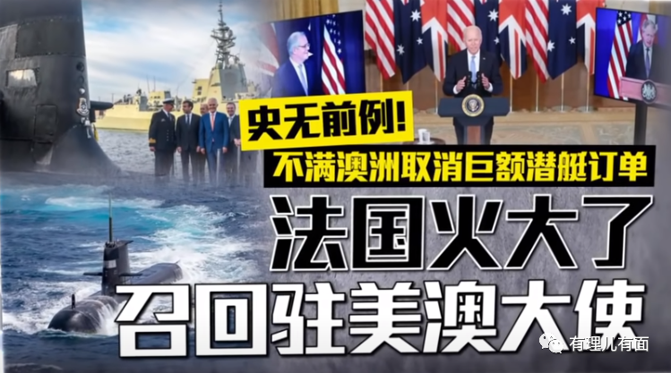

从马克龙对AUKUS事件的反应来看，我们有理由相信法国完全被蒙在鼓里。6月G7峰会上拜登还在和马克龙热情攀谈，为何转眼间就要对盟友下此狠手？有理哥认为，原因就在于拜登就任总统半年有余，内政外交毫无建树，美国经济社会形势日益恶化，如今超70万美国公民死于新冠病毒，美联储超发数万亿美元导致通胀压力剧增，联邦政府因债务达到上限面临关门危机，此时拿到一份价值660亿美元的军售大单不但能够稳住美国新政府背后的利益集团，同时还能敲打法国倡导欧盟建设自主军事防御的行为，这样以来，美国人背信弃义、背后捅盟友一刀的动机我们就不难理解了。

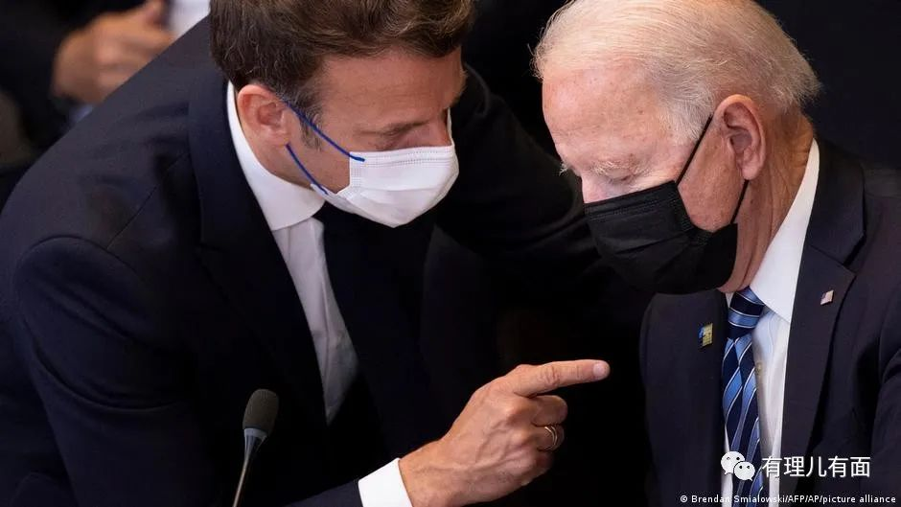

**写在最后**

美国开国元勋托马斯·杰弗逊在起草《美国独立宣言》时写到：人人生而平等是不言而喻的真理。可以说，这句话拿到现在并不过时，世界上所有国家都应该享有平等的发展机会和权利，国际规则应该由世界各国共同制定、共同认可，而不应由少数人制定和垄断。

但如今的美国却和它当初“独立宣言”确立的精神渐行渐远，依靠自己的军事、科技、经济霸权对竞争者极限施压，对盟友利字当先，毫无底线，成为一个典型的“利己主义国”。

古语云“国虽大，好战必亡”，相信，美国这个频频搞事的“事儿精”必将迎来自食恶果的那一天！



**图片来自网络**





**关注公众号：**

**有理儿有面**

**理   性｜   揭   秘｜   探   讨**







有里儿有面

**微信扫一扫赞赏作者** **赞赏**

已喜欢，对作者说句悄悄话

取消

**发送给作者**

**发送**

最多40字，当前共字

 人赞赏

上一页 1/3 下一页

长按二维码向我转账

受苹果公司新规定影响，微信 iOS 版的赞赏功能被关闭，可通过二维码转账支持公众号。

### 精选留言

用户设置不下载评论